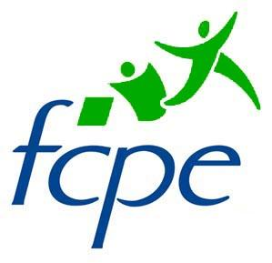

Pétition pour la défense de l’enseignement publique
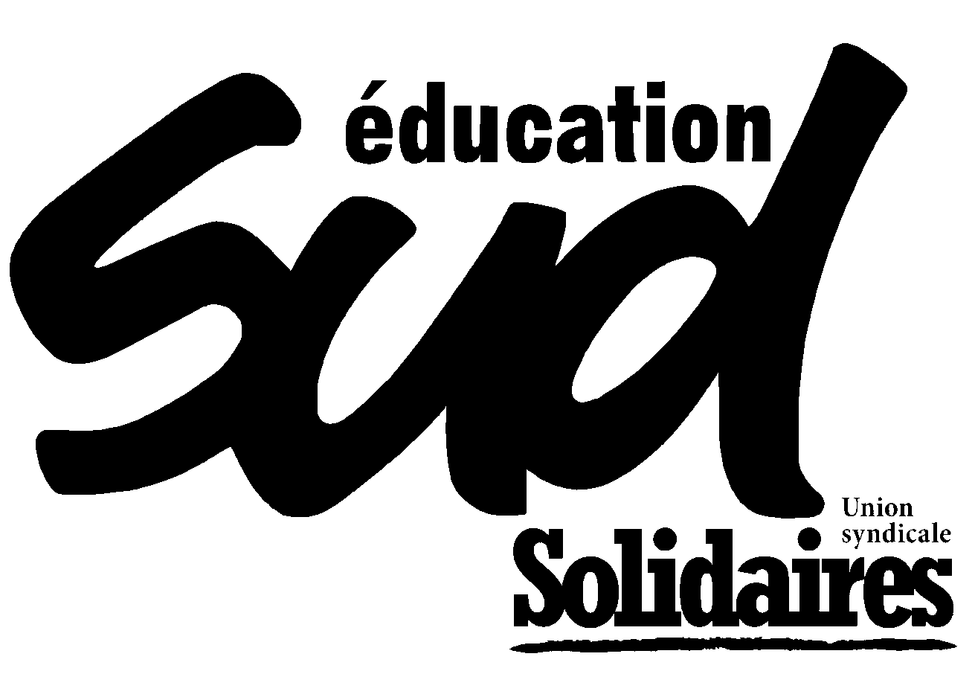
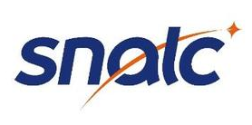


Pontault-Combault, le 20 mars 2019

Nous, parents et enseignant.e.s de Pontault-Combault, demandons :
- le retrait des réformes Blanquer : Lycée général et technologique, Lycée professionnel, Bac 2021, orientation post-Bac (loi ORE et Parcoursup) ;
- le retrait du projet de loi dit « pour une École de la confiance » ;
- la baisse des effectifs par classe et l’annulation de toutes les suppressions de postes et de classes ;
- la défense du caractère national du service public d'éducation, régi par des règles appliquées identiquement sur tout le territoire ;
- la revalorisation de la profession d’enseignant afin d’attirer les recrutements ;
- le développement du service public de l'orientation, à l'opposé de la politique gouvernementale qui organise la liquidation des CIO et de l'ONISEP et renforce le tri social à tous les niveaux ;
- la défense d'une éducation publique et réellement gratuite, à l'opposé des orientations du gouvernement qui visent à développer le marché privé de l'éducation et son financement sur fonds publics ;
- l’arrêt immédiat de toutes les formes de répression, sanction et intimidation visant les élèves mobilisé.e.s et les personnels du premier et du second degré ;
- l’abandon du Service National Universel, financé sur le budget de l'Éducation, qui va priver les lycéens de plusieurs semaines de cours.

 | Nom | Prénom | Signature | Ville
1
2
3
4
5
6
7
8
9
10
11
12
13
14
15
16
17
18
19
20
21
22
23
24
25
26
27
28
29
30
31
32
33
34
35
36
37
38
39
40
41
42

